Preavvisi e Verbali | Richiesta del Locatario

INTRODUZIONE
In questa sezione possiamo effettuare una richiesta dei dati di uno o più Locatario/Locatari

Attraverso i tre puntini, si può arrivare in questa sezione del programma in due modi
PER I PREAVVISI
Seguire il percorso:
▶ Codice della Strada ▶ Preavvisi ▶ Richiesta Locatari
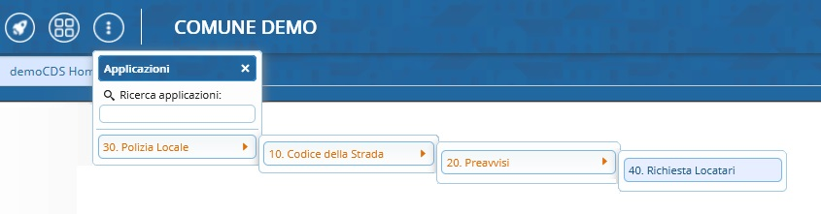

PER I VERBALI
Seguire il percorso:
▶ Codice della Strada ▶ Verbali ▶ Richiedi Locatari
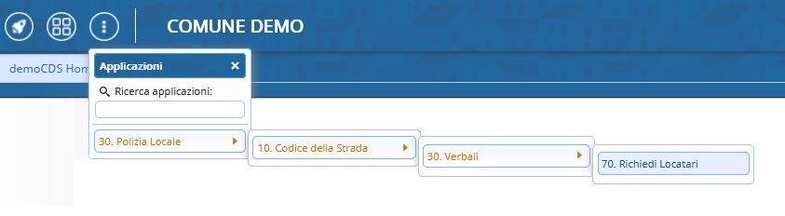

DA QUI IN AVANTI IL PROCEDIMENTO E' LO STESSO
Seguendo uno dei due percorsi di menù sopraindicati, verremo rimandati allo stesso punto di partenza. La parte più in alto funge da Maschera di Ricerca dove possiamo impostare dei filtri per scremare il risultato.
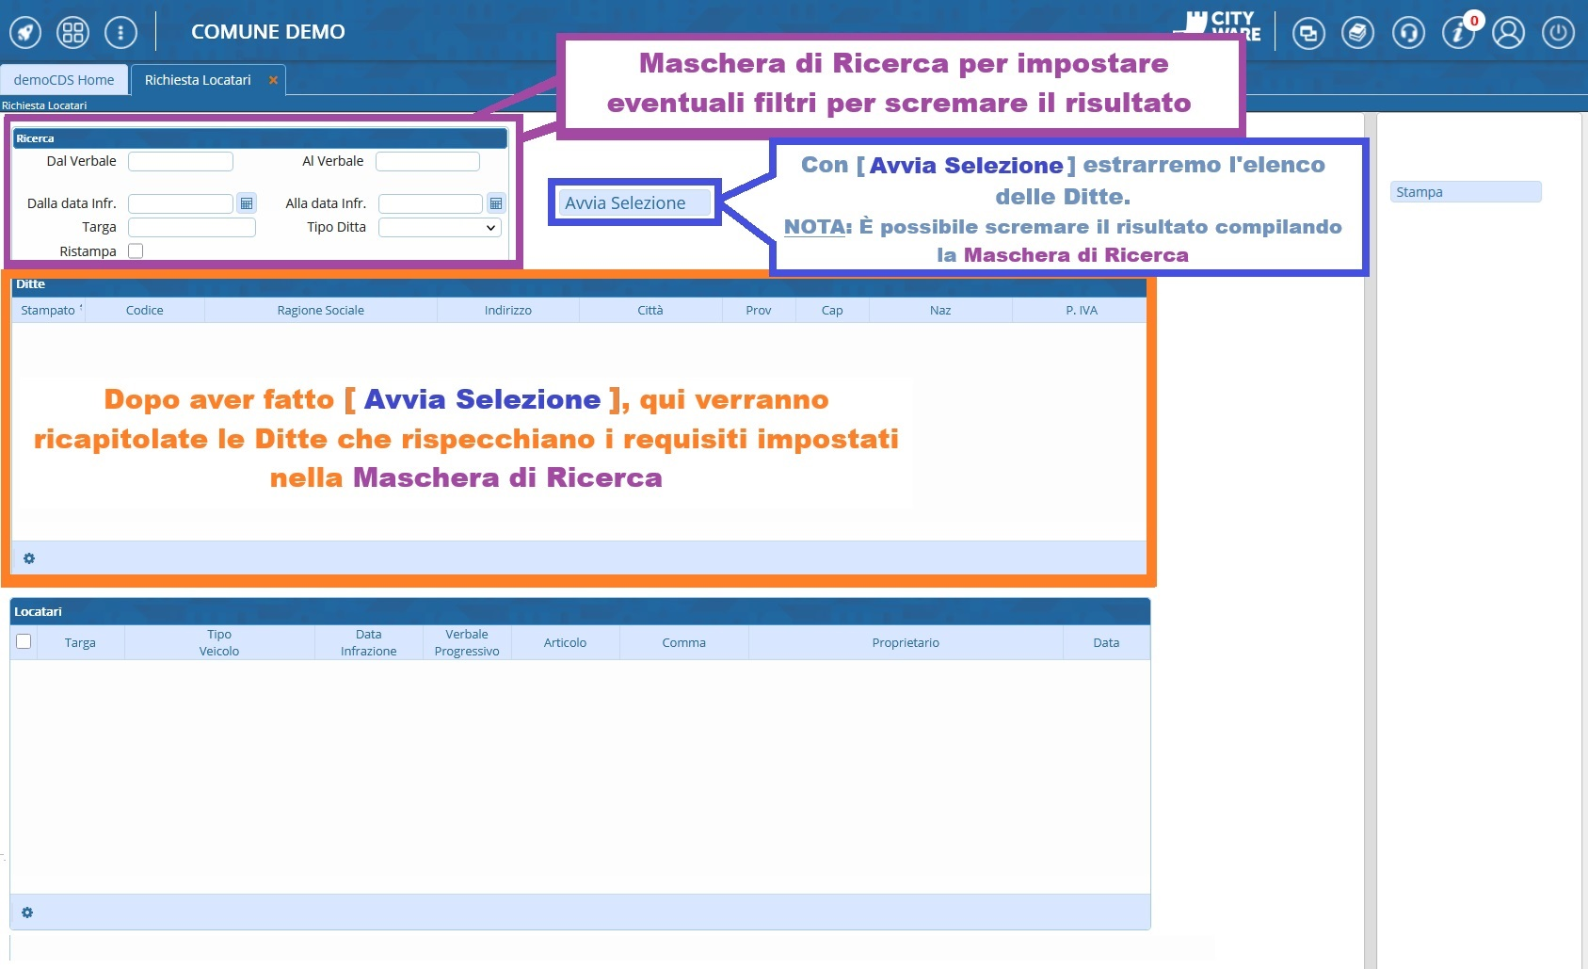
Per avviare la ricerca fare click su [Avvia Selezione]

RICERCA
CASI POSSIBILI
NESSUN RECORD TROVATO
Se comparirà la segnalazione "Nessun Record Trovato", vuol dire che non ci sono veicoli intestati a
delle aziende e a cui bisogna mandare la lettera di richiesta dell'identità del Locatario
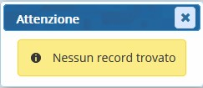
Una volta compilati i campi opzionali nel riquadro di ricerca, basterà fare click sul bottone [Avvia Selezione]. Nel riquadro sottostante, denominato 'Ditte', sarà presente la ditta di noleggio che possiede il veicolo.
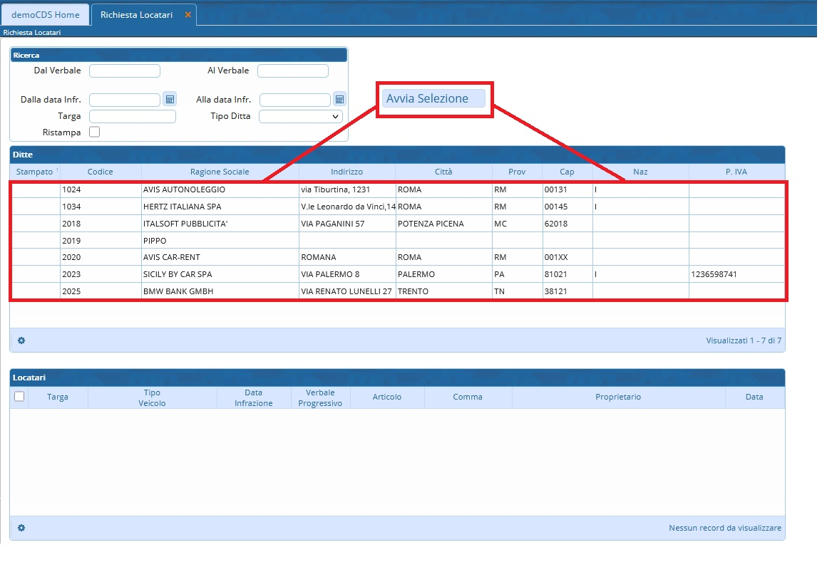

SELEZIONE

STAMPA
Per effettuare una richiesta dei dati di uno o più Locatario/Locatari, spuntare le caselle per selezionarle e fare [STAMPA]. L'anteprima della stampa di sistema verrà visualizzata nel tab “Visualizzatore Documenti” che potremmo evetualmente salvarci per mandarli esternamente al programma.

Facendo poi click sull’azienda, comparirà nel riquadro sottostante, nominato Locatari, i locatari del veicolo.
.


Serve aiuto? Clicca sull'icona a
sinistra per sapere come contattarci!

visualizzazioni.

